REITERA OS TERMOS DA INDICAÇÃO 748/2021 QUE INDICA AO EXECUTIVO MUNICIPAL O REALINHAMENTO DE POSTES, INSTALAÇÃO DE MEIO FIO E SARJETA E CRIAÇÃO DE CICLOFAIXA E PISTA DE CAMINHADA NOS CANTEIROS CENTRAIS DA AVENIDA PRINCIPAL DO RESIDENCIAL PARIS (JARDIM GOIÁS).

De conformidade com o que estabelece o Artigo 120 do Regimento Interno da Casa, a Vereadora Subscritora, depois de ouvida a Soberana e Douta manifestação do Plenário, INDICA ao Executivo Municipal o realinhamento de postes, instalação de meio fio e sarjeta e criação de Ciclofaixa e pista de caminhada nos Canteiros Centrais da Avenida Principal do Residencial Paris (Jardim Goiás).

JUSTIFICATIVA:

A Revitalização do Canteiro com a construção de Ciclofaixa e pista de caminhada permitirá aos moradores e adeptos da atividade física um espaço seguro e adequado. Beneficiará o bairro com um trânsito mais fluído e um ambiente mais agradável. Além de trazer diversos benefícios para a saúde, o ciclismo e a caminhada podem reduzir em 40% ou mais as chances de diabetes, demência, depressão, câncer de cólon, doenças cardiovasculares, ansiedade e pressão alta.
Plenário das Deliberações, Vereador Daniel Lopes da Silva, Câmara Municipal de Tangará da Serra, Estado de Mato Grosso, aos dez de maio de 2022.

Ciclofaixa (Vermelha) / Pista para Caminhada (Amarela)

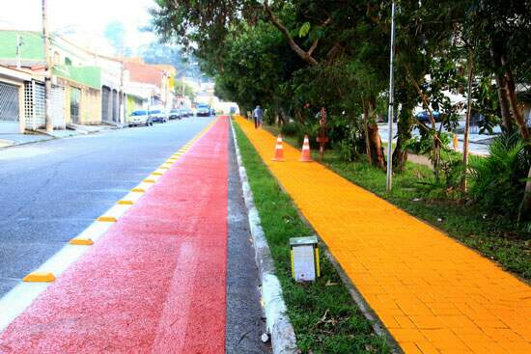

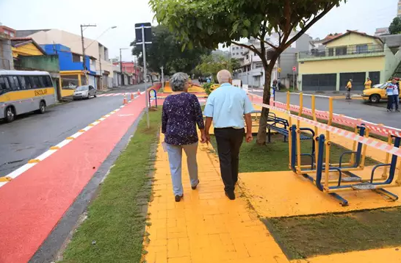

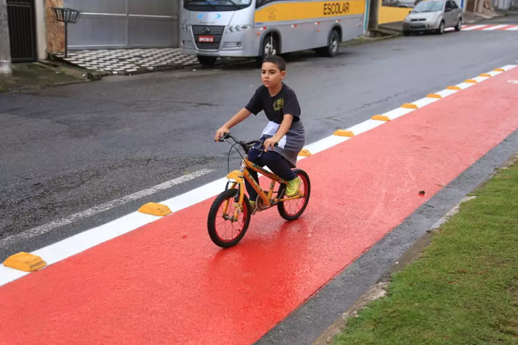

Elaine Antunes
Vereadora


